Junior Inkomensconsulent team Heronderzoeken

Cluster Werk en Inkomen

Ons aanbod
Werklocatie: | Librijesteeg 4, Rotterdam
Startdatum: | Bij voorkeur 15-12-2020 of 01-01-2021
Aantal medewerkers: | 1
Uren per week: | 36
Duur opdracht: | Tot en met 31-12-2022
Verlengingsopties: | Nee
FSK: | 8
Tariefrange: | € 45,00 - € 52,50
Verhouding prijs/kwaliteit: | 90% - 10%
Afwijkende werktijden: | 36 uur beschikbaar, verdeeld over 4,5 werkdag, iedere werkdag beschikbaar en flexibel in werktijden
Detavast: | Nee
Data voor verificatiegesprek: | 3 december 2020

Jouw functie/opdracht
Introductie en context
De afdeling Toetsing en Toezicht maakt onderdeel uit van Werk en Inkomen. Toetsing en Toezicht richt zich op de inkomensintake, handhaving en terugvordering en verhaal. De afdeling draagt daarmee nadrukkelijk bij aan de doelstelling om instroom in de uitkering te beperken en de gemiddelde uitkeringshoogte te verlagen.

Team Heronderzoeken handelt vanuit een opdracht van het College van Rotterdam. In 2021 en 2022 moet Werk en Inkomen per jaar 7.500 heronderzoeken verrichten. Daarbij staat de rechtmatigheidstoets centraal, maar gaat het zeker ook om passende dienstverlening; aan de Rotterdammer die de gemeente financiële hulp vraagt, maar ook de Rotterdammer die dit, via de afdracht van belastingen, mogelijk maakt. Voorgaande wordt gevisualiseerd in de plaat ‘Dienstverlening aan alle Rotterdammers’.

Het werk van het team heeft dus een politieke lading. Een lid van het team Heronderzoeken moet zich hier in doen en laten van bewust zijn.

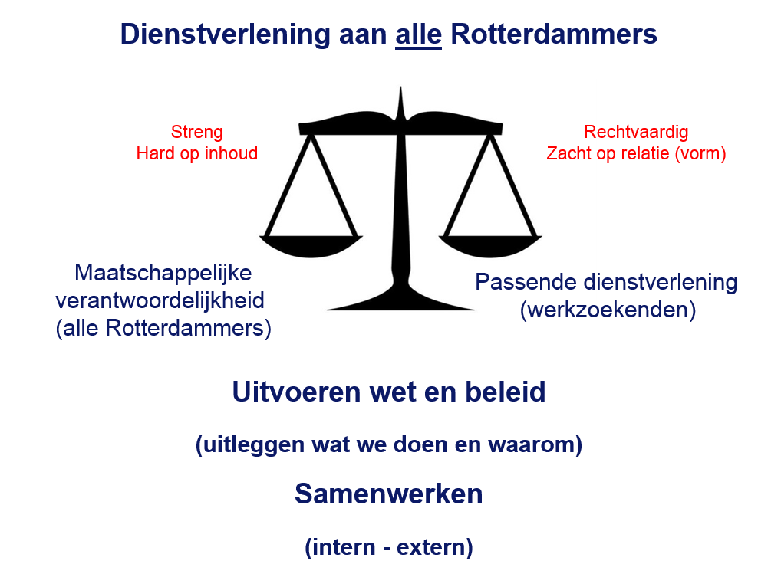
Team heronderzoeken zoekt voor de jaren 2021 en 2022 nog één inkomensconsulent. De vacature is vrijgekomen, omdat het College de doelstelling voor het jaarlijks te verrichten heronderzoeken in 2020 heeft verhoogd van 6.000 naar 7.500 per jaar. Team heronderzoeken heeft ruimte voor het inwerken van nieuwe medewerkers. Werk en Inkomen heeft daarom gekozen voor het openstellen van een vacature voor een beginnend (junior) inkomensconsulent.

Inhoud functie
- Je plant gesprekken voor heronderzoeken, draagt zorg voor de uitnodiging van werkzoekenden en voert de gesprekken.
- Je handelt het heronderzoek af. Onder ‘afhandelen’ valt: Onderzoeken, toetsen, beoordelen, interpreteren, gegevens verzamelen en controleren (zo nodig met een huisbezoek), tijdig beslissen over de consequenties die een heronderzoek kan hebben, de hoogte van de uitkering berekenen, gegevens verwerken in geautomatiseerde systemen en (digitale) dossiers opbouwen en completeren.
- Je analyseert (complexe) financiële gegevens, (her)berekent het recht op uitkering en stelt een eventuele verrekening, terugvordering vast.
- Je legt resultaten van heronderzoeken op correcte wijze vast in de fraudemodule van Socrates, zodat je acties leiden tot sluitende managementinformatie.
- Je signaleert verdachte situaties in het kader van rechtmatigheid, beslist of aanvullend onderzoek gewenst is en draagt eventueel zorg voor inschakeling van de fraudeafdeling.
- Je rapporteert over onderzoeksbevindingen op basis van een objectieve analyse van gegevens conform wet- en regelgeving.
- Je voert boetegesprekken en legt boetes op.
- Je vraagt bij werkzoekenden informatie op over hun persoonlijke inkomens-, woon- en vermogenssituatie en verstrekt hen informatie over de uitkomst van het heronderzoek. Je verstrekt indien nodig informatie over voorliggende voorzieningen.
- Je herkent crisissituaties van werkzoekenden en/of situaties waarop andere partijen binnen de gemeente actie moeten ondernemen (denk aan re-integratie). Je zorgt voor een adequate doorverwijzing en/of signalering naar relevante (externe) partijen of instanties.
- Indien een uitkering na het heronderzoek wordt beëindigd en hierop een nieuwe aanvraag volgt, zoek je actief de samenwerking met je collega’s van Intake, zodat er bij nieuw contact met werkzoekende een sluitend onderzoek naar het recht op uitkering kan plaatsvinden.
- Je treedt op als vraagbaak voor collega’s binnen en buiten je team/afdeling.
- Je draagt, tijdens het onderzoek en (kort) na afronding daarvan, zorg voor de communicatie met werkzoekenden en (hulpverlenende) instanties, als er vragen zijn over het proces rond het heronderzoek en de uitkomst daarvan.

Jouw profiel
Je hebt een Hbo-opleiding, in de studierichting Sociaal Juridische Dienstverlening met succes afgerond (diploma). Je beschikt over Hbo werk- en denkniveau. Je beschikt over basiskennis van relevante wet- en regelgeving. Daarnaast heb je aanvullende functie-specifieke opleidingen gevolgd. Je bent de overtuiging toegedaan, dat sociale zekerheidsvoorzieningen rechtmatig moeten worden verstrekt. En je beheerst de Nederlandse taal in woord en schrift perfect.

Competenties
Resultaatgericht:
- Kandidaat is in staat zijn eigen werkzaamheden te benoemen in concrete doelen en weet deze zodanig in te richten en uit te voeren dat het doel wordt bereikt.
- Kandidaat gaat door tot het afgesproken resultaat is bereikt.
- Kandidaat handelt op eigen initiatief binnen het vastgestelde kader van de opdracht.

Communiceren:
- Kandidaat drukt zich zowel mondeling als schriftelijk goed uit bij contacten op verschillend niveau.
- Kandidaat formuleert tactvol, houdt rekening met de behoeften en belangen van de ander.
- Kandidaat stelt zich open voor een gesprek; luistert, stelt vragen en vraagt na of de ander het goed heeft begrepen.
- Kandidaat is in staat om de klant uit te leggen wat het wederzijds belang is van het naleven van de wet en de verplichtingen, die aan het ontvangen van een uitkering zijn verbonden.

Klantgerichtheid:
- Kandidaat luistert en komt waar mogelijk tegemoet aan de wensen van de klant, handelt hiernaar en geeft daarbij prioriteit aan servicebereidheid en klanttevredenheid.
- Kandidaat is proactief en verdiept zich in de situatie van de klant. Zoekt actief naar oplossingen voor klachten of problemen.
- Kandidaat handelt naar de taakstelling van het team Heronderzoeken. De kandidaat is in staat om een balans te vinden tussen servicegerichtheid, de verantwoordelijkheid van de klant en handhaving.

Stressbestendigheid:
- Kandidaat blijft effectief functioneren onder tijds- en emotionele druk en laat zich niet van zijn stuk brengen.
- Kandidaat stelt bij tijdens emotionele druk prioriteiten en blijft doeltreffend handelen.
- Kandidaat accepteert kritiek of tegenwerpingen en kan dit relativeren.

Planmatig werken:
- Kandidaat structureert het eigen werk(proces). Kandidaat maakt voor zichzelf een planning met realistische doelen, meet tussentijds en behoudt het overzicht.

‘Planning en organisatie’ is één van de belangrijkste competenties die kandidaat nodig heeft bij het uitvoeren van zijn/haar taken. Deze competentie moet goed zijn ontwikkeld én kandidaat moet hierop zijn/worden getraind.

Flexibiliteit:
- Kandidaat schakelt over op een nieuwe werkwijze, houding of aanpak als daardoor de efficiency verbetert.
- Kandidaat pakt nieuwe zaken snel op en doorbreekt vaste gewoontes, regels en/of procedures.

Accuratesse:
- Kandidaat werkt zelfstandig aan het zorgvuldig en met precisie uitvoeren van taken met een middellange doorlooptijd.
- Kandidaat levert tijdig het afgesproken resultaat aan en koppelt op tijd terug als dit niet lukt.

Integriteit:
- Kandidaat weet algemeen aanvaarde sociale en ethische normen in woord en gedrag te handhaven. Is erop aanspreekbaar en kan anderen hierop aanspreken.
- Kandidaat verkrijgt door kennis, houding en gedrag, vertrouwen van anderen. Is binnen het team open naar anderen, doch discreet over gevoelige zaken.
- Kandidaat aanvaardt persoonlijke verantwoordelijkheid voor het nakomen van gemaakte afspraken, zowel richting collega's als de burger.
- Kandidaat voelt zich persoonlijk aangesproken om, ook onder stevige druk, de gestelde normen in woord en gedrag te handhaven.

Eisen
Opleiding
- Hbo-diploma Sociaal Juridische Dienstverlening.

Werkervaring
- Werkervaring/stage bij een (semi)overheidsinstantie, of een organisatie, al dan niet commercieel, die zich richt op financiële en/of juridische dienstverlening en/of claimbeoordeling/behandeling. Denk hierbij aan:
- Een gemeente; werk en inkomen, sociaal raadslieden;
- Belastingdienst, UWV, SVB, DUO;
- Openbaar Ministerie, rechtbank of advocatenbureau;
- Pensioenfonds of verzekeringsmaatschappij.

Bij voorgenoemde werkgevers dient kandidaat ervaring met dienstverlening te hebben opgedaan, waarbij het leggen en onderhouden van contact met klanten een belangrijk onderdeel van het takenpakket was. Dit mag persoonlijk, of telefonisch contact zijn geweest.

- De kandidaat is in het bezit van een (eigen) laptop of telefoon die gebruikt kan worden voor werkdoeleinden.

Wensen
- Je hebt een training Participatiewet: Algemene kennis van de wet, boete en maatregelen afgerond;
- Je hebt een training Voorliggende voorzieningen afgerond;
- Je hebt een training Belastingen en toeslagen afgerond;
- Je hebt een training Rapporteren afgerond;
- Je hebt een training Fraudealertheid (herkennen fraudegevoelige situaties) afgerond;
- Je hebt een training Gesprekstechnieken afgerond;
- Je hebt een training op het gebied van omgaan met emotie en agressie afgerond;
- Je hebt een training Timemanagement afgerond.

Het team
Het team Heronderzoeken bestaat (in de basis) uit 34 medewerkers: 25 inkomensconsulenten, 4 kwaliteitsmedewerkers, 4 administratief ondersteuners en een teammanager.
Op 1 januari 2021 zal het team zijn gegroeid naar 44 medewerkers.

Team Heronderzoeken bestaat voor een groot deel uit jonge mensen. Medewerkers zijn gedreven, enthousiast en echte teamspelers. Zij realiseren zich dat zij samen hun doel moeten bereiken en dat iedere functiegroep een belangrijke rol speelt in het proces. Samen staan we sterk én we moeten het samen doen.

Het team is open in haar communicatie richting interne en externe partijen. Als collega’s (intern) het team Heronderzoeken een bezoek willen brengen, of een tijdje willen meelopen, zijn zij altijd welkom. Ook neemt het team regelmatig stagiaires in haar team op.

De procedure
Bureaus mogen één kandidaat of twee of drie kandidaten aanbieden. Bureaus dienen wel van iedere kandidaat afzonderlijk een CV aan te leveren.

Indien er niet, uitsluitend op basis van CV’s en eventueel aanvullende informatie vanuit de bureaus, een besluit tot gunning kan worden genomen, vinden gesprekken plaats op 03/12/2020, locatie Librijesteeg 4.

